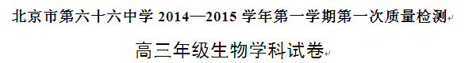
2014.10
试卷说明：
1．本试卷共 二 道大题，共 8 页。
2．卷面满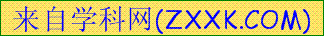分 100 分，考试时间 80 分钟。
3．试题答案一律在答题纸上作答，在试卷上作答无效。

—、选择题（每小题1分，共50分）
1．下列叙述符合基因工程概念的是
A．B淋巴细胞与瘤细胞融合，杂交瘤细胞中含有B淋巴细胞中的抗体基因
B．将人的干扰素基因重组到质粒后导入大肠杆菌，获得能产生人干扰素的菌株
C．用紫外线照射青霉菌使其DNA发生改变，通过筛选获得青霉素高产菌株
D．自然界中天然存在的噬菌体自行感染细菌后，其DNA整合到细菌DNA
2. 科学家通过基因工程的方法，能使马铃薯块茎含有人奶蛋白。以下有关该基因工程的叙述错误的是
A．采用逆转录的方法得到的目的基因
B．DNA分子杂交技术可以用来检测人奶基因是否表达
C．马铃薯的叶肉细胞可作为受体细胞
D．用同种限制酶处理质粒和含有目的基因的DNA，可产生黏性末端而形成重组DNA分子
3. 作为基因载体的条件不包括
A．目的基因 B．限制酶 C．复制原点 D．标记基因
4．关于PCR的说法不正确的是
A．PCR是体外复制DNA的技术 B．Taq酶是一种热稳定DNA聚合酶
C．PCR过程中只需要两个引物分子 D．PCR利用的是DNA半保留复制原理
5．苏云金芽孢杆菌的抗虫基因之所以能在棉花的细胞中准确地表达出来，主要是因为
A.目的基因能在植物细胞核中进行复制 B.目的基因与棉花DNA的基本结构相同
C.不同生物共用一套遗传密码 D.不同生物具有相同的一套遗传信息
6．为达到相应目的，必须通过分子检测的是
A.携带链霉素抗性基因受体菌的筛选
B.产生抗人白细胞介素－8抗体的杂交瘤细胞的筛选
C.转基因抗虫棉植株抗虫效果的鉴定 D.21三体综合征的诊断
7．下列关于转基因生物安全性的叙述，错误的是
A．种植转基因作物应与传统农业种植区隔离
B．转基因作物被动物食用后，目的基因会转入动物体细胞中
C．种植转基因植物有可能因基因扩散而影响野生植物的遗传多样性
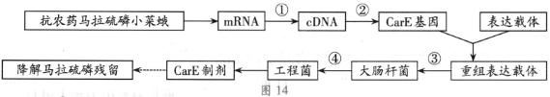
D．转基因植物的目的基因可能转入根际微生物[Z#X#X#K]
8．利用基因工程技术生产羧酸酯酶（CarE）制剂的流程如图14所示，下列叙述正确的是
A．过程①需使用DNA聚合酶
B．过程②需使用解旋酶和PCR获取目的基因
C．过程③使用的感受态细胞可用NaCl溶液制备
D．过程④可利用DNA分子杂交鉴定目的基因是否已导入受体细胞
9．下图为通过DNA分子杂交鉴定含有某特定DNA的细菌克隆示意图。下列叙述正确的是
A．根据培养皿中菌落数可以准确计算样品中含有的活菌实际数目
B．外源DNA必须位于重组质粒的启动子和终止子之间才能进行复制
C．重组质粒与探针能进行分子杂交是因为DNA分子脱氧核糖和磷酸交替连接
D．放射自显影结果可以显示原培养皿中含有特定DNA的细菌菌落位置
10．高中生物学实验中，在接种时不进行严格无菌操作对实验结果影响最大的一项是
A. 将少许干酵母加入到新鲜的葡萄汁中 B. 将毛霉菌液接种在切成小块的鲜豆腐上
C. 将转基因植物叶片接种到无菌培养基上 D. 将土壤浸出液涂布在无菌的选择培养基上
11．植物组织培养过程中可以形成愈伤组织，下列有关愈伤组织的叙述错误的是[]
A．愈伤组织是离体细胞经过脱分化形成的 B．形成愈伤组织的培养基不需含有机分子
C．愈伤组织可以形成具有生根能力的胚状结构
D．愈伤组织细胞的细胞核、线粒体和核糖体都可能发生碱基互补配对
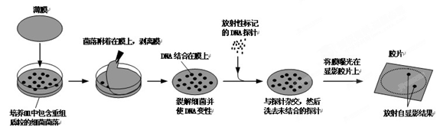

12． 影响植物组织培养的因素包括
①培养基配制 ②外植体选取 ③激素的运用 ④消毒 ⑤温度、pH、光照
A．①②③④⑤ B．①②③ C．①②③④ D．①②③⑤
13．某同学在进行组织培养过程中，发现只分裂而不分化出芽和根，可能原因是
A．未见阳光 B．培养时间不到
C．培养基营养过多 D．细胞分裂素和生长素配比不对
14．在下列选项中，没有采用植物组织培养技术的是
A．利用秋水仙素处理萌发的种子或幼苗，得到多倍体植株
B．利用花药离体培养得到单倍体植株
C．利用基因工程培育抗寒的番茄植株
D．利用细胞工程培育“番茄—马铃薯”杂种植株[来源]
15．下图是利用某植物(AaBb)产生的花粉进行单倍体育种的示意图，据图判断正确的是

A．过程②通常使用的试剂是秋水仙素，作用时期为有丝分裂间期
B．通过过程①得到的植株A基因型为aaBB的可能性为1/4
C．过程①属于植物的组织培养，在此过程中不必使用植物激素
D．与杂交育种相比，该育种方法的优点是能明显缩短育种年限
16．下图为人工种子培育流程。以下相关叙述不正确的是
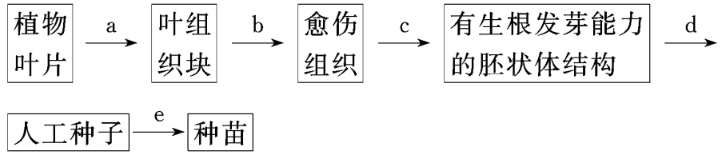

A．脱分化发生在b步骤，形成愈伤组织，在此过程中植物激素发挥了重要作用
B．再分化发生在d步骤，是愈伤组织重新分化成根或芽等器官的过程
C．b过程中进行诱变处理后培养，可筛选出抗逆性强的突变体
D．人工种子可以解决有些作物品种繁殖能力差，结子困难或发芽率低等问题
17．马铃薯块茎进行无性繁殖，多代后往往会感染病毒而减产。获得无病毒幼苗的最佳方法是
A．选择优良品种进行杂交 B．进行远缘植物体细胞杂交
C．利用茎尖进行组织培养 D．人工诱导基因突变
18． 在植物体细胞杂交技术中重要一环是将植物细胞的细胞壁除去，通常是采用纤维素酶和果胶酶处理细胞壁。如将去掉了细胞壁的成熟植物细胞置于0.3g/ml的蔗糖溶液中，细胞将
A．皱缩 B．胀破 C．呈球形 D．保持原状

19．植物体细胞杂交的结果是
A. 产生杂种植株 B. 产生杂种细胞 C. 原生质体融合 D. 形成愈伤组织
20．下列关于植物体细胞杂交的叙述，错误的是
A．不同种植物原生质体融合的过程属于植物体细胞杂交过程
B．原生质体融合说明细胞膜具有一定的流动性
C．植物体细胞杂交技术可克服生殖隔离的限制，培育远源杂种植株
D．杂种植株表现出的性状是双亲基因全部得以表达的结果
21．下列关于动物细胞培养的叙述，正确的是
A.培养中的人效应T细胞能产生单克隆抗体
B.培养中的人B细胞能够无限地增殖
C.人的成熟红细胞能在体外进行动物细胞培养
D.用胰蛋白酶处理肝组织可获得单个肝细胞
22．动物细胞培养中说法错误的是
A.正常细胞体外条件下不能无限传代
B.细胞在培养瓶中进行有丝分裂，一般不分化
C.细胞遗传物质稳定，不会发生变异现象
D.细胞常用于分泌性蛋白的生产
23．下列关于细胞工程的叙述，不正确的是
A.电刺激可诱导植物原生质体融合或动物细胞融合
B.去除植物细胞壁和将动物组织分散成单个细胞均需酶处理
C.小鼠骨髓瘤细胞和经抗原免疫的B淋巴细胞融合可制备单克隆抗体
D.动植物细胞培养都需要经过脱分化处理
24．某研究小组为测定药物对体外培养细胞的毒性，准备对某种动物的肝肿瘤细胞(甲)和正常肝细胞(乙)进行动物细胞培养。下列说法正确的是 []
A.在利用两种肝组织块制备肝细胞悬液时，也可用胃蛋白酶处理
B.细胞培养应在含5%CO₂的恒温培养箱中进行，CO₂的作用是刺激细胞的呼吸
C.甲、乙细胞在持续的原代培养过程中，乙会出现停止增殖的现象
D.仅用该培养液也能用来培养乙肝病毒
25．关于现代生物技术应用的叙述，错误的是
A．蛋白质工程可合成自然界不存在的蛋白质
B．体细胞杂交技术可用于克隆动物
C．植物组织培养技术可用于植物茎尖脱毒
D．动物细胞培养技术可用于转基因动物的培育
26．单克隆抗体(单抗)实质上是单个效应B细胞通过克隆形成的细胞群产生的化学性质单一、特异性强的免疫球蛋白。下列有关叙述中，错误的是
A.单抗作为生物导弹能定向到达癌细胞所在部位
B.单抗制备的过程要用到动物细胞培养和细胞融合技术
C.在单抗制备的过程中必须经过至少两次细胞筛选
D.只有用物理或化学方法的诱导，才能促使B淋巴细胞与骨髓瘤细胞融合形成杂交瘤细胞
27．图中表示抗人体胃癌的单克隆抗体的制备过程，有关叙述不正确的是

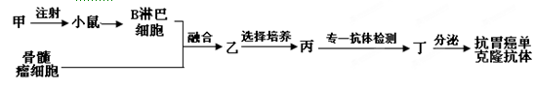

A．图中实验小鼠注射的甲是能与抗人体胃癌抗体特异性结合的抗原
B．利用聚乙二醇、灭活的病毒和电激等方法均可诱导细胞融合获得乙
C．用特定的选择培养基对乙筛选，融合细胞均能生长，未融合细胞均不能生长
D．丙需进行克隆化培养和抗体检测，经多次筛选后可获得大量能分泌所需抗体的丁
28．下列过程不属于克隆的是
A．单个大肠杆菌形成单菌落 B．壁虎断尾后长出新尾巴
C．PCR扩增抗除草剂基因 D．利用柳树枝条繁殖植株
29．下列关于细胞工程的叙述中，正确的是
A.植物细胞工程中，融合叶肉细胞时，应先去掉细胞膜，制备原生质体
B.植物体细胞杂交培育出的新品种一定不是单倍体
C.植物细胞工程中，叶肉细胞经再分化过程可形成愈伤组织
D.单抗制备过程中，采用不经免疫的B淋巴细胞与骨髓瘤细胞融合，获得杂交瘤细胞
30．下列关于生物工程中常用的几种酶的叙述中，错误的是
A．一种限制酶只能识别一种特定的脱氧核苷酸序列，能用于提取目的基因
B．DNA连接酶可把目的基因与运载体黏性末端的碱基黏合，能形成重组DNA
C．纤维素酶、果胶酶可分解细胞壁，能用于植物体细胞杂交
D．胰蛋白酶能使动物组织分散成单个细胞，能用于动物细胞培养
31．支原体是目前发现的最小、最简单的细胞生物。它由下列那些结构（或物质）构成
① 蛋白质外壳 ② RNA或DNA ③ DNA和RNA ④ 核糖体
⑤ 线粒体 ⑥ 以纤维素为主要成分的细胞壁 ⑦ 具有选择透性的细胞膜
A． ①② B． ③④⑦ C．③④⑤⑦ D．③④⑥⑦
32．真核细胞单位面积的核孔数目与细胞类型和代谢水平有关。以下细胞中核孔数目最少的是
A．胰岛B细胞 B．口腔上皮细胞 C．效应B细胞(浆细胞) D．造血干细胞
33．下列关于细胞共性的描述正确的是
A．都能进行有氧呼吸 B．都有由DNA和蛋白质构成的染色体
C．都能合成酶和激素 D．都有以磷脂和蛋白质为主要成分的膜结构
34．细胞核是细胞结构中最重要的部分，有关细胞核的叙述正确的是
A．是活细胞进行新陈代谢的主要场所 B．核孔是大分子出入的通道，没有选择性
C．染色体状态时，利于DNA分子复制 D．核仁可以生产装配核糖体的元件
35．下列有关细胞器的叙述中正确的是
A．光合作用一定在叶绿体中进行 B．线粒体是动物细胞合成ATP的唯一场所
C．细菌和蓝藻的细胞器只有核糖体 D．小麦细胞的有丝分裂与中心体密切相关
36．下列对生物细胞代谢活动的描述，不正确的是
A．大肠杆菌在拟核区转录信使RNA B．乳酸杆菌在细胞质基质中产乳酸
C．衣藻进行光合作用的场所是叶绿体 D．酵母菌的高尔基体负责合成蛋白质
37．下列有关生物膜结构和功能的描述，不正确的是
A.精卵细胞的识别体现了细胞膜的信息交流 B.合成固醇类激素细胞的内质不发达
C.分泌蛋白的分泌过程体现生物膜功能上的联系 D.生物膜成分是可以更新的
38．下列生理现象中，没有涉及到细胞间信息交流的是
A．记忆细胞识别特定抗原 B．细胞膜表面的受体结合胰岛素
C．兴奋在神经纤维上的传导 D．同种生物的精子与卵细胞结合
39．下列生命活动和技术中，不发生膜融合的是
A．神经递质的释放 B．葡萄糖进入红细胞
C．溶酶体清除进入细胞的颗粒物 D．制备杂交瘤细胞
40．细胞膜在细胞的生命活动中具有重要作用。下列相关叙述不正确的是
A．细胞膜的糖被在细胞间具有识别作用
B．细胞膜对膜两侧物质的进出具有选择性
C．细胞膜内外两侧结合的蛋白质种类有差异
D．载体蛋白是镶在细胞膜内外表面的蛋白质
41．右图是细胞膜的亚显微结构模式图，①～③表示构成细胞膜的物质。下列关于细胞膜结构和功能的叙述中，正确的是
A．a过程与膜内外物质的浓度无关
B．b可表示细胞分泌胰岛素的过程
C．①与细胞间识别和免疫密切相关
D．②和③构成了细胞膜的基本骨架

42．下列关于物质跨膜运输的叙述正确的是
A．植物细胞积累K⁺ 不需要消耗能量
B．除去细胞膜上的蛋白质会影响细胞对离子的吸收
C．小分子物质和离子都是通过自由扩散进入细胞
D．葡萄糖等较大的分子只能通过主动运输进入细胞
43．实验研究发现K⁺、Na⁺均不能通过磷脂双分子层构成的人工质膜。缬氨霉素是一种脂溶性抗生素，其基本组成单位是氨基酸。如果在人工质膜中加入缬氨霉素，K⁺可以通过人工质膜。下列判断错误的是
A．缬氨霉素的作用类似于载体蛋白 B．缬氨霉素与离子的结合具有特异性[]
C．实验证明人工质膜有选择透过性 D．K⁺通过人工质膜的方式一定是主动转运
44．下列关于ATP的说法中，正确的是
A．黑藻叶肉细胞产生ATP的场所只有细胞溶胶和线粒体
B．ATP分子是由1个腺嘌呤和3个磷酸基团组成
C．所有生命的全部生命活动都离不开ATP
D．ATP脱去2个磷酸基团后是RNA的基本组成单位之一
45．下列关于酶的叙述，正确的是
A．酶是由具有分泌功能的细胞产生的 B．酶分子在催化反应完成后立即被降解成氨基酸
C．酶的催化机理是降低反应的活化能 D．同一生物体内的各种酶催化反应条件都相同
46．下列有关酶的叙述，正确的是
A．酶的数量因参与化学反应而减少
B．酶的基本组成单位是氨基酸或核苷酸
C．同一生物体内的各种酶催化反应条件都相同
D．任何一个活细胞都能产生酶，酶在细胞内才起催化作用
47．细胞膜上的蛋白质称为膜蛋白，下列选项中有关膜蛋白功能的叙述错误的是
A．膜蛋白能够协助物质进出细胞 B．膜蛋白能够催化膜表面的代谢反应
C．膜蛋白有利于细胞接收膜表面的化学信息 D．膜蛋白将细胞与外界环境分隔开
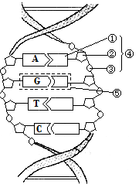
48．右图表示DNA分子结构的片段，下列有关叙述正确的是
A．双螺旋结构使DNA分子具有较强的特异性
B．DNA单链上相邻碱基之间以氢键连接
C．④结构的排列顺序代表了一定的遗传信息
D．限制性核酸内切酶可以切割⑤的化学键

49．下列是一些有机物及其水解产物的组合，其中组合不正确的是
A．肝糖元→丙酮酸 B．蛋白质→氨基酸
C．纤维素→单糖 D．淀粉→葡萄糖
50． 下列有关生物体内水和无机盐的叙述错误的是
A．细胞代谢过程中，叶绿体、核糖体和中心体中都有水生成
B．水既是细胞内的良好溶剂，又是生物体内物质运输的主要介质
C．无机盐离子对维持血浆的正常浓度和酸碱平衡等有重要作用
D．镁是构成叶绿素的必需成分，植物缺乏镁时会导致叶片发黄

二、填空题（51-53每空1分，54-55每空2分，共50分）
51.（7分）我们日常吃的大米中铁含量极低，科研人员通过基因工程等技术，培育出了铁含量 比普通大米高60%的转基因水稻，改良了稻米的营养品质。下图为培育转基因水稻过程示 意图，请分析回答。
铁结合蛋白基因
含重组质粒
的农杆菌
导入农杆菌
潮霉素
抗性基因
加入培养基
重组Ti质粒
开花后
水稻未
成熟的胚
愈伤组织
转移
愈伤组织
转移

转基因水稻（T₀代）
MS培养基
培养基2
筛选培养
培养基3

（1）铁结合蛋白基因来自菜豆，且基因的脱氧核苷酸序列已知，可以用 法获得此目的基因。
（2）构建重组Ti质粒时，通常要用 分别切割__________；再用_________将二者连接。将重组Ti质粒转入农杆菌时，可以用_______处理农杆菌，使重组Ti质粒易于导入。
（3）通过培养基2的筛选培养，可以获得__________。检测培育转基因水稻的目的是否达到，需要检测转基因水稻__________。

52.（6分）为治疗某种遗传性糖尿病，研究人员完成如下工作。
②
重组细胞B
正常胰岛素基因
③
胚胎干细胞
重组细胞A
培养
选择具有正常胰岛B细胞功能的胰岛样细胞
胰岛样细胞
检测
定向诱导
取出
患者
体细胞
分离
去核卵母细胞
输入
①

（1）图1中①是取自患者体细胞的__________，过程②表示__________技术。
（2）重组细胞在体外培养时，培养液中除了加入诱导物外，还应加入水、无机盐、维生素、葡萄糖、氨基酸、___________等必需的营养成分，并在含5%CO₂的无菌、恒温培养箱中 进行，CO₂的作用是___________；培养时，为防止接触抑制应适时用__________处理， 一般__________培养的细胞遗传物质未发生改变。

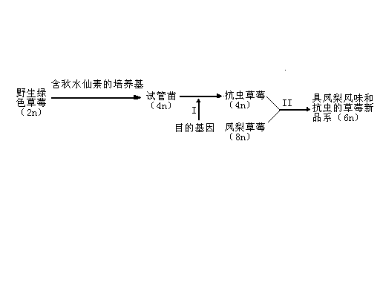
53．（7分）下图是利用现代生物技术改良草莓品系的过程：
（1）将野生绿草莓的叶片离体组织培养成四倍试管苗的过程，体现了植物细胞的_________性，培养过程中，为诱导愈伤组织形成根或芽等器官，培养基中要添加植物激素，主要是____________________________等。此过程叶肉细胞主要经历了__________和__________。
（2 ）欲获得抗虫草莓可从蛋白酶抑制剂基因、生长素诱导基因中选择__________作为目的基因。
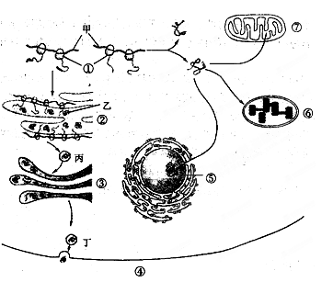
（3）Ⅱ过程常规方法采用杂交育种，还可先用花药离体培养分别获得抗虫草莓和凤梨草莓 的__________，再用_________技术获得同时具凤梨风味和抗虫特性的六倍体草莓。

54.（16分）下图表示细胞内蛋白质合成后的去向和定位，其中①～⑦表示细胞结构，甲～丁表示结构中的物质。请据图回答：
（1）①～⑦中，不含有磷脂分子的结构是______（填序号）。
（2）结构⑥中，能增加膜面积的结构是__________。
（3）结构①中进行的过程是_____________，甲表示的物质是 。
（4）能进行DNA复制和转录的结构有 。
（5）若图左侧表示胰岛B细胞合成、分泌胰岛素的过程，则乙、丙、丁三种物质中最可能具有降血糖作用的是_________。胰岛素合成后需要通过 方式分泌出去，该方式依赖了膜的
性。
55．（14分）图21示小肠上皮细胞亚显微结构示意图，请据图回答下列问题：
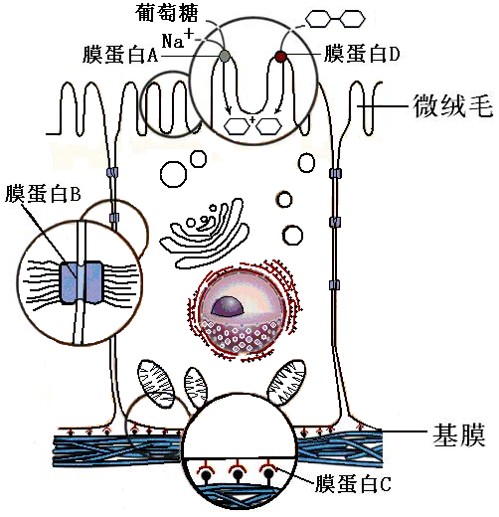
（1）该细胞不同表面执行不同的功能，且具有高度的极性。从质膜的成分分析，出现这一现象的原因是 。
图21
（2）膜蛋白A要消耗主要由图中的
（结构）产生的ATP，以 方式吸收葡萄糖。细胞面向肠腔侧形成很多微绒毛，以增多细胞膜上 数量，高效地吸收来自肠腔的葡萄糖等物质。
（3）通过膜蛋白B可将相邻的两个细胞膜 ，以保证肠腔中的物质只能从微绒毛处吸收。
（4）膜蛋白C能识别下层基膜，使细胞锚定，与细胞内的 一起作用，支持细胞。
（5）细胞膜表面还存在水解二糖的膜蛋白D，说明膜蛋白还具有 功能。
北京市第六十六中学2014—2015学年第一学期第一次质量检测
高三年级生物答案及评分标准
2014.10
—、选择题（每小题1分，共50分）
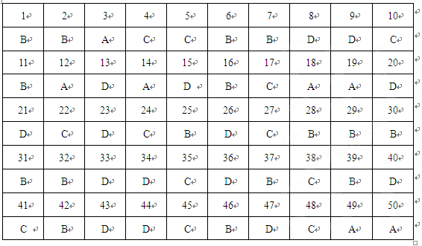

二、填空题（51-53每空1分，54-55每空2分，共50分）
51．（1）化学合成
（2）同种限制酶 质粒和目的基因 DNA连接酶 Ca²⁺
（3）含重组质粒或抗潮霉素的愈伤组织 种子（大米）中铁含量
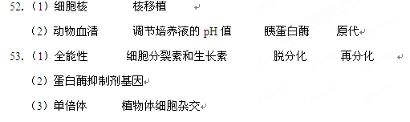
54．（1）①
（2）基粒
（3）翻译 mRNA
（4）细胞核、叶绿体、线粒体（或写编号） 丁 胞吐 流动

55．（1）蛋白质分布不均
（2）线粒体 主动转运 载体蛋白
（3）紧密连接
（4）细胞骨架
（5）催化

